CLASE 13/9 – BASE DE DATOS – TEÓRICA

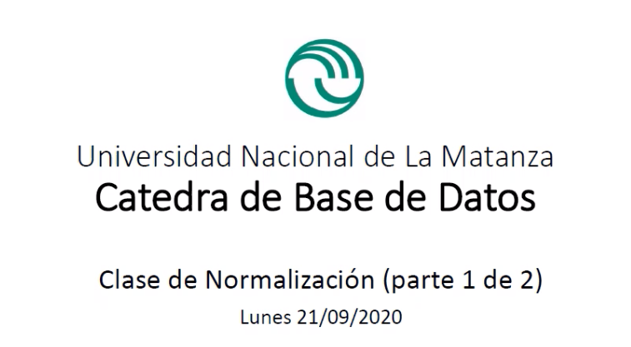

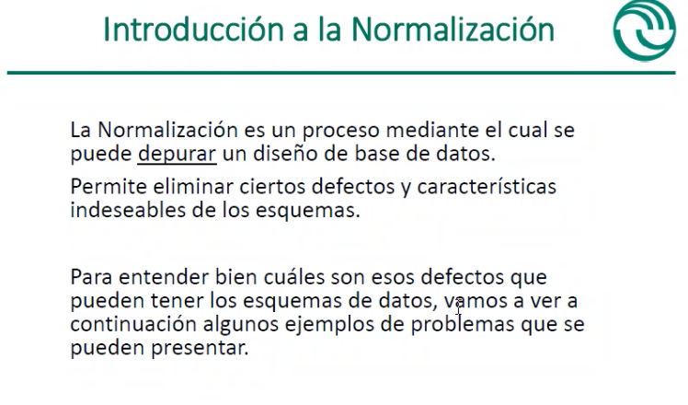

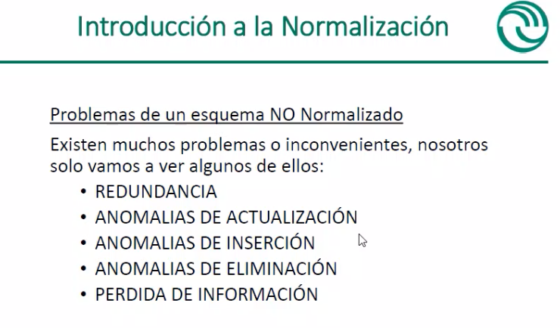

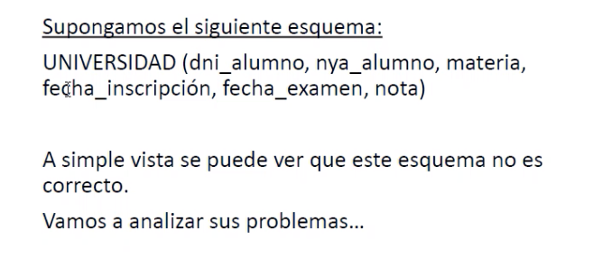

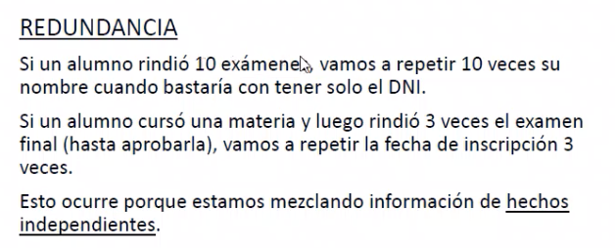

Esto pasa para que no haya repeticiones de datos innecesariamente: con que tenga 10 veces el dni, se sabe que se refiera esa persona.

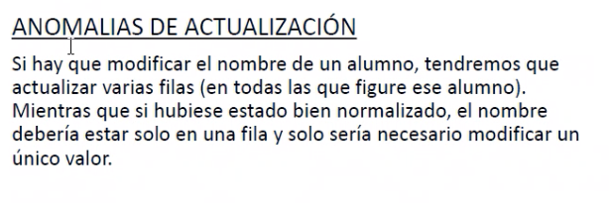

Está relacionado con redundancia. Si toma el apellido: por ahí meten el apellido mal de la persona, y tenés que modificarlo en un montón de filas. No está bien

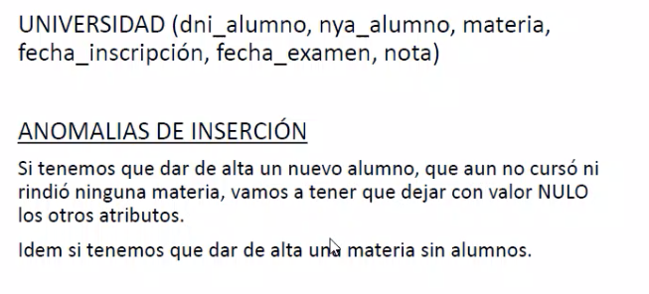

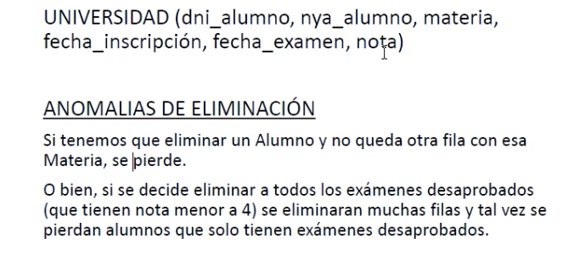

Nota < 4 se eliminan, pero tal vez un alumno se presentó a rendir dos veces y las desaprobó. Si lo eliminas, sacas al alumno, se pierden los datos de los alumnos que tienen exámenes desaprobados.

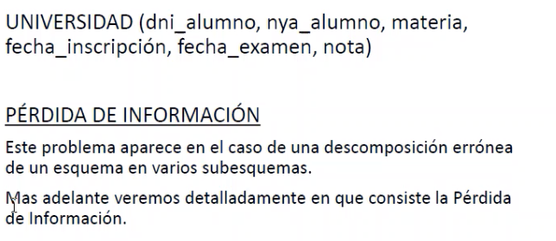

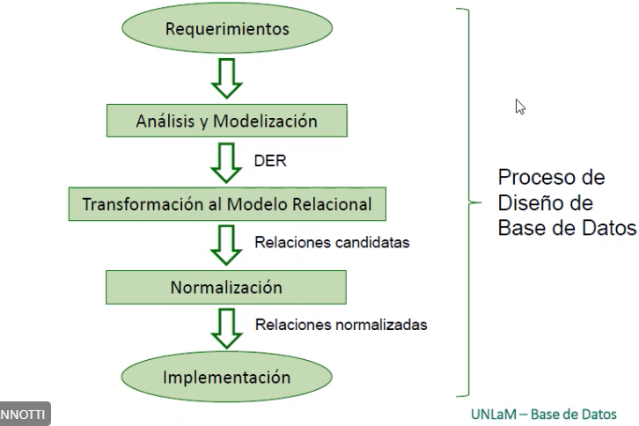

Relaciones candidatas: van a ser las futuras tablas candidatas -> no son las definitivas. A veces se les ajusta algún que otra cosita. -> desemboca a las relaciones normalizadas y se implementa la bd.

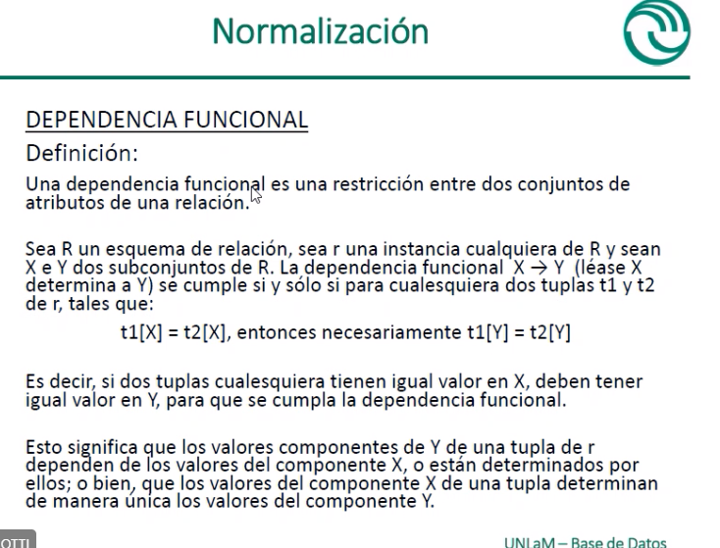

Ejemplo:

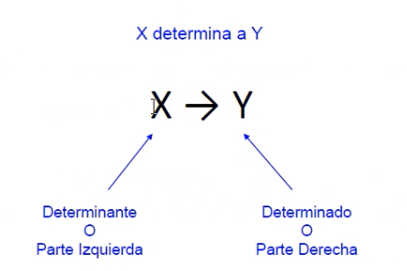

No implica, ni apunta. ES **DETERMINA**

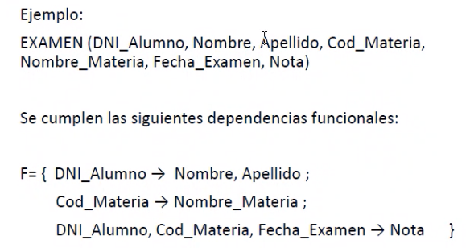

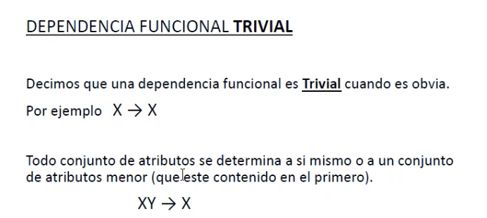

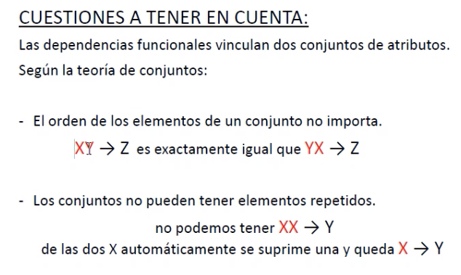

1. ¡No importa el orden, es lo mismo!
2. Dni dni, no determina el apellido -> no puede estar dos veces

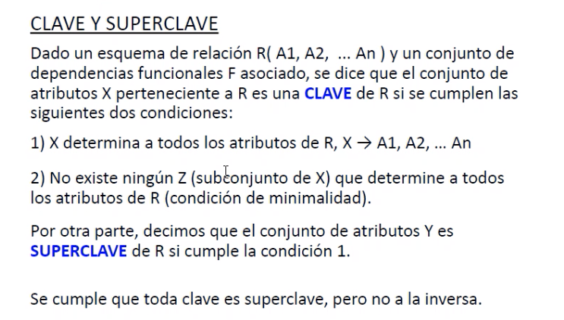

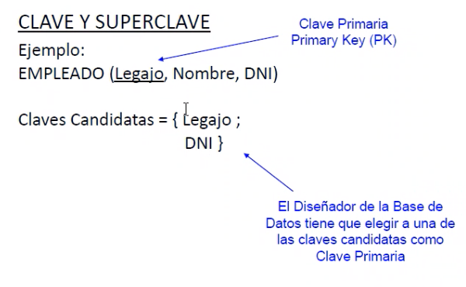 No se subraya los dos en este caso.

Si subraya las dos, es porque hay una combinación de las dos.

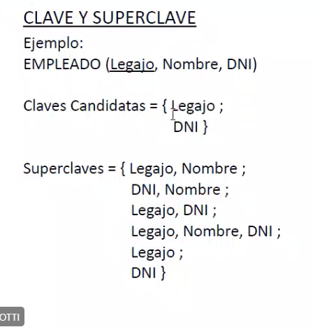Las superclaves están superadas por el “;”

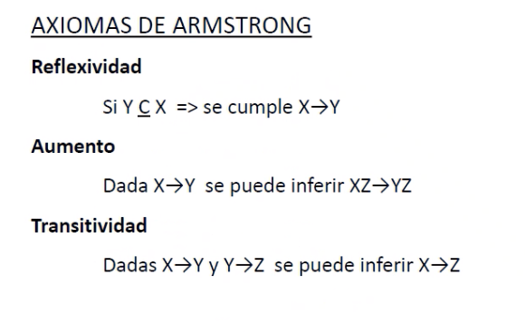

Se agrega z -> dni nombre puede determinar apellido nombre

De la X, llegamos a la Z

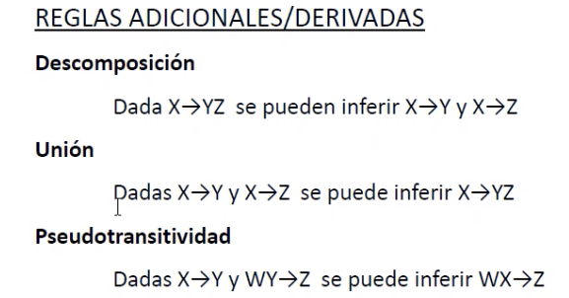

La W se pone en el medio molestando

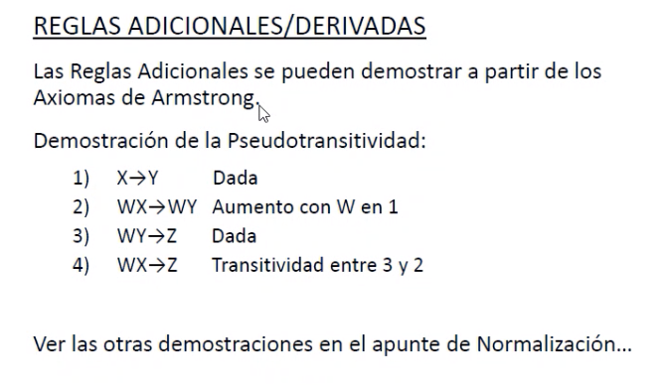

Dada (viene de la diapo anterior)

Aumento: agregábamos un atributo de los dos lados

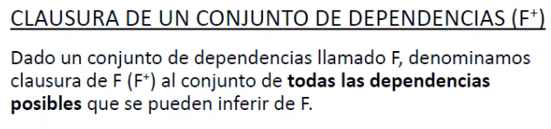

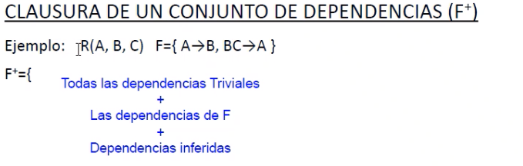

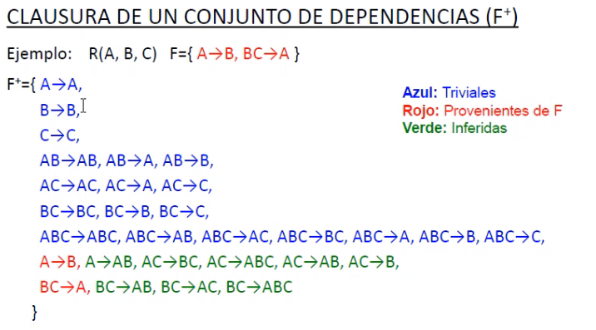

Inferida: le agrego aumento por ej

 se le agrega de los dos lados, pero no se pone AAC ->ABC

 Descompongo



 agrego a de los dos lados

¿Cómo se si no me comí alguna clausura?

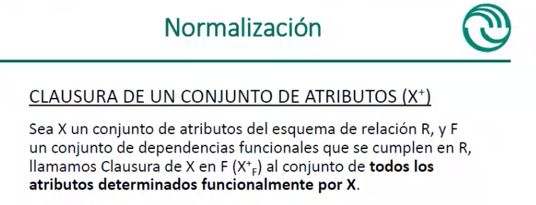

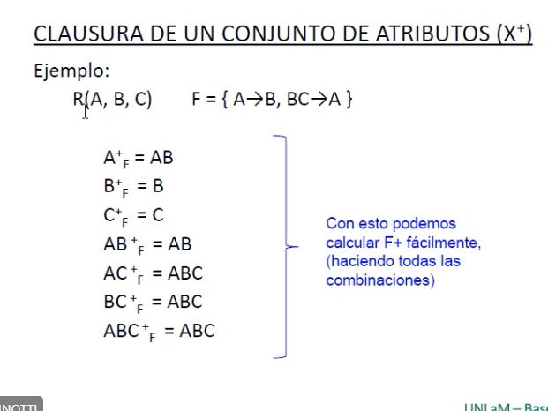

Con la B Y C SOLA NO TE SIRVE LLEGAR A NINGÚN LADO

HORA 01:10 EMPIEZA CON ESTE TEMA

CON EL PRIMERO 3

SEGUNDO 1

TERCERO 1

CUARTO 3

QUINTO 7

SEXTO 7

SÉPTIMO 7

**2^n-1 para sacar los valores**

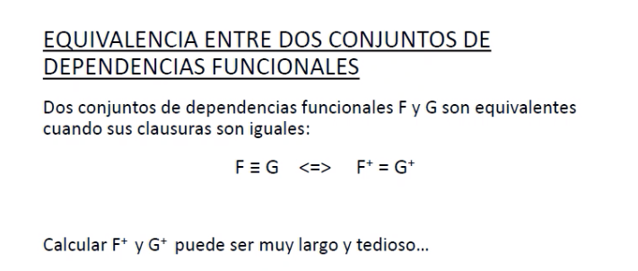

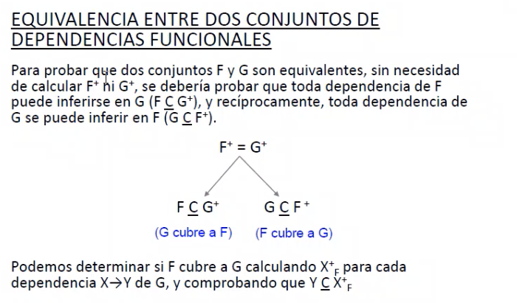

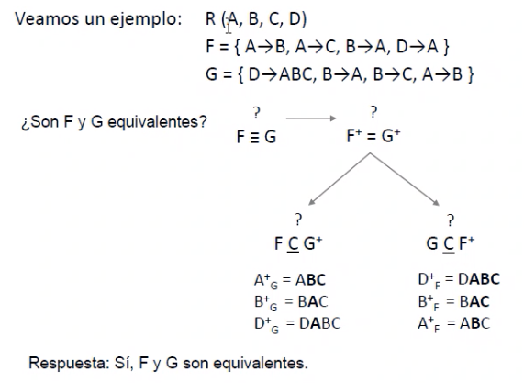

Ver hora 01:25:00 (Explicación)

Ver bien el ejemplo, que todo se conecta. Con que una no se cumpla, no son equivalentes

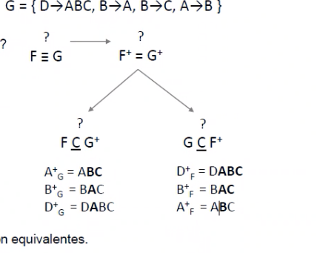si A->AC, ya el A*F no sería equivalente.

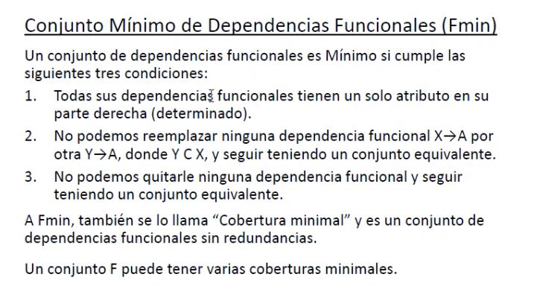

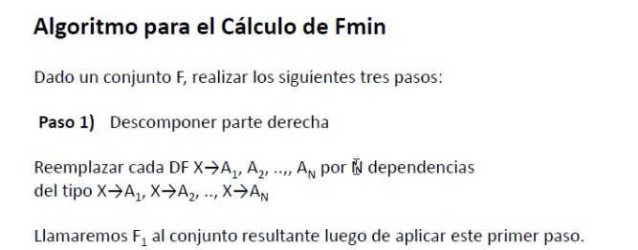

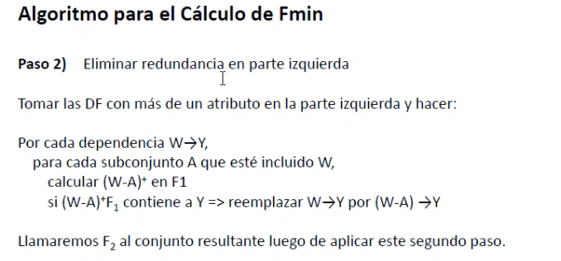

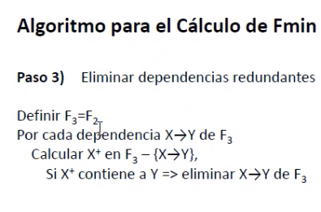

1. - Descomponer la parte derecha:

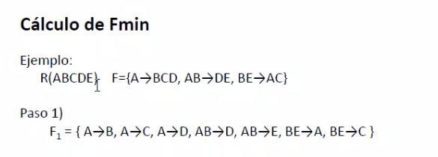

1. - Últimas 4: se miran por separado a dónde se llega – Revisar 1er paso

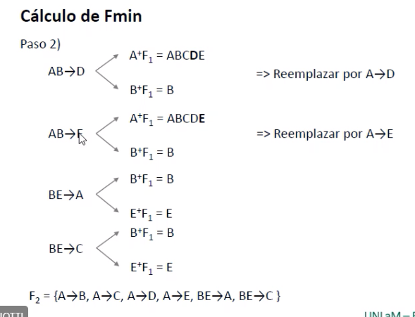

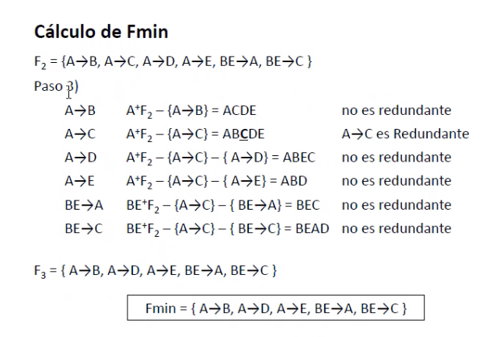

En el primer caso no puedo llegar a la B con ACDE, si no está A->B se rompe el camino

Segundo: con BE-> C – Se tacha . En realidad el camino sería ABDCE, y el A->C no la utilizamos

Cuarto -> con la A nomás llegas a la E

Si se saca algo, después en el resto no se tiene en cuenta, como pasó con A->C